ГОСУДАРСТВЕННОЕ ОБРАЗОВАТЕЛЬНОЕ УЧРЕЖДЕНИЕ
ДЕТСКО - ЮНОШЕСКИЙ ЦЕНТР «ВИКТОРИЯ»
на базе ГОУ гимназии №1582

МИР ПРИРОДЫ

Тема проекта:
Использование образа белки при создании открыток
(тематические авторские открытки)

Исполнитель проекта: Киласева Анастасия
ученица 4 класса
Руководители: Иглина Н.И.
педагог доп.образования
ГОУ ДЮЦ «Виктория» на
базе ГОУ гимназия №1582
Афанасева Е.Ю.
Воспитатель ГПД
ГОУ гиназии №1582

Москва
2013

Вы получали когда-нибудь по почте письма?... А открытки? Думаю, что сейчас это редкость.
А как часто раньше посылали открытки и по какому поводу?... Этот вопрос возник у меня, когда я разбирала старые вещи на даче и нашла старую поздравительную открытку с изображением зайчика и барсучонка..

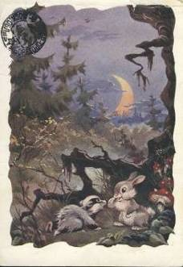

Захотелось узнать об этом способе передачи сообщений (поздравлений). Например, когда «родилась» первая открытка, как выглядели открытки, например в XX веке, какую информацию они несли в себе и как давно существуют открытки с изображением животных.

Цель:
- изучение истории «рождения» и распространения открыток
- создание авторских тематических открыток («Белка»).

Задачи:
- изучение материала по истории возникновения открыток в России и за рубежом с использованием различных источников информации,
- анализ собранного материала,
- подбор и анализ «информационного содержания» открыток XX века (из личных коллекций учеников и учителей нашей гимназии вообще и по теме «Новый год» в частности),
- создание авторских тематических открыток («Белка»)

Современная открытка - это, как правило, яркая картинка для улучшения настроения человека, которому она предназначена. Сегодня их существует великое множество.
Что же такое открытка и для чего её придумал человек?
Если открыть словарь С.И.Ожегова, то можно прочесть:
«ОТКРЫ'ТКА, -и, ж. 1.Специальная почтовая карточка для открытого письма. 2. Карточка определенного формата с художественным изображением» (Л.1, стр.405). Открытка имеет ещё одно название - «открытое письмо» (см. раздел «История создания российской открытки»)

Рождение открытки.

До сих пор идет спор о том, где и когда «родилась» открытка.
Многие считают, что её история началась в Британии с открытки, посвященной Рождеству. На ней была изображена счастливая семья, сидящая за празднично накрытым столом. Рисунок дополняла надпись: «Весёлого Рождества и счастливого Нового года!»

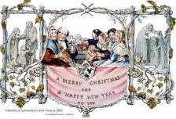
Первая английская открытка.

В Китае считают, что открытки впервые появились в их стране. Они «эволюционировали из визитных карточек, культура которых была очень распространена в Древнем Китае. Согласно китайскому этикету того времени, если посетитель не смог застать того человека, которого он хотел поздравить, он должен был оставить на пороге его дома свою визитную карточку с написанными на ней пожеланиями к празднику».
Для выпуска первых открыток затрачивалось много сил и средств, так как до конца XIX века (1860 г.) открытки изготовлялись, как правило, вручную. «Художники рисовали и раскрашивали их, стараясь не допускать различий экземпляров. Столь кропотливая, почти "каторжная" работа заставляла издателей искать различные способы изготовления открыток, что, с одной стороны, вносило разнообразие в методы работы открыточных художников, а с другой - придавала открыткам неожиданное исполнение и исключительную красоту, достойную того, чтобы воспринимать открытки как настоящие произведения искусства» (Л.3)
Если дата и место «рождения» открытки не установлены до сих пор точно, то документально подтверждено, что в XIX веке они стали появляться во всех странах Европы и в Англии.
Во Франции в это же время появляется иллюстрированная почтовая бумага, а в Англии появляются открытки с поздравлениями, которые пересылаются по почте.
В январе 1869 года австро-венгерское правительство принимает решение о создании «корреспондентской карточки», похожей на современные открытки. Пересылается она без конверта.
В 1871 году к инициативе Австро-Венгрии присоединись почтовые ведомства Англии, Швейцарии, Люксембурга, Бельгии, Дании и Голландии, а чуть позже Швеции, Норвегии, Франции, Испании, Румынии.

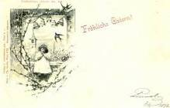 Немецкая открытка, датированная 1898 годом.
История создания российской открытки.

Открытка имеет ещё одно название - «открытое письмо». Именно такие открытые письма появились впервые в России в 1872 году. Они были выполнены без иллюстраций, на бумаге разных цветов.

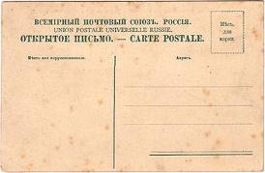
Бланк иллюстрированного открытого письма (открытки),
типовая обратная сторона (Российская империя, конец XIX века)

Открытки на коричневой бумаге служили для отправки внутри города, а зеленые – для иногородних отправлений. Открытки, напечатанные на бумаге черного цвета, можно было отправлять внутри города и в другие города, в зависимости от наклеенных марок.

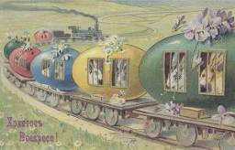
Российская поздравительная рождественская открытка
(конец XIX века – начало ХХ века).

История поздравительных открыток началась у нас в стране в 1892 году, иллюстрированные открытки - фотографические видовые открытки с изображением достопримечательностей Москвы появились позже. «Дату рождения» открытки с изображением животных, установить не удалось.

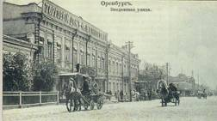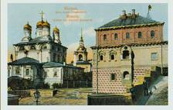

В XX веке производство открыток активно развивалось. «В 90-е годы XX века появились издательства, специализирующиеся на производстве открыток, которые не только продолжили историю художественной открытки в России, но и вывели российские открытки на новый уровень идей и качества производства» (Л.4 ).
Много прекрасных открыток этого периода (вторая половина XX века) хранится дома у моих друзей, одноклассников и учителей.
«Открытка – это символ неспешной и прочной жизни конца девятнадцатого века. Если перебирать старинные открытки тех лет, эпоха с куртуазность, немного наивной, здоровой эстетикой и философским восприятием мира предстает прямо перед вами, туманом поднимаясь со старых, неглянцевых кусочков серого от времени картона. Хотят создатели открыток того или нет, открытка все равно несет в себе скрытый сколок эпохи, рассказывая через столетия о вкусах, пристрастиях, эстетике, технологиях и государственном строе» (Л.2). Таким образом, если внимательно рассмотреть открытки прошлого столетия, то можно узнать много интересного об интересах и увлечениях наших бабушек и дедушек.
Познакомиться с открытками XX века (в том числе и с праздничными: Новый год, 23 февраля, 8 марта, День Победы, 1 мая и т.д.) можно в презентации к данной работе, где собраны «открытые письма» из домашних коллекций моих друзей и учителей. На них изображены пейзажи, памятники архитектуры, цветы, животные, а также картины художников, авторские работы на разные темы.
Рассматривая праздничные открытки из коллекции «XX век в открытках», можно заметить, что при их оформлении часто применяли изображение животных. Причем чаще своего рисовали зайца, медведя, лисицу, волка, реже оленя и белку.
Почему белки редко использовались при создании поздравительных открыток?
Чтобы получить ответ на этот вопрос, было проведено анкетирование среди детей и взрослых (39 участников). На вопрос: «Почему, по Вашему мнению, на поздравительной открытке редко можно увидеть белку?» были получены следующие ответы:
Кол-во ответов | Ответ
14 | Нет года белки и праздника.
11 | Белка быстрая и прячется.
1 | Белка является символом суеты и тревоги.
5 | Не символ украшения.
3 | Не знак чего-либо.
4 | Чаще нарисовано что-то другое, но не белка.
1 | Так как грызун.

Анкетирование показало, что белку редко изображают на открытках, так как нет года белки. Моё мнение иное: из-за отсутствия пищи в лесу белок стало меньше, и у создателей открыток просто нет вдохновения (желания) для изображения этого веселого и очень загадочного зверька.
Считая белку незаслуженно обойденной вниманием, решено было исправить это положение и создать авторские открытки с изображением белки, чтобы порадовать своих друзей и близких и вдохновить на творчество одноклассников на создание более оригинальных поздравительных открыток.
Удачи Вам и творческих успехов!!!

Сегодня редко отправляют по почте открытки, так как для связи применяют более современные средства, но всё чаще и чаще подарком становится именно авторская открытка, выполненная вручную и в единственном экземпляре. Она является настоящим подарком от души, показывающим внимательное и заботливое отношение людей друг к другу.
Таким образом, можно сказать, что XXI век «открыл» новую страницу в истории открытки.

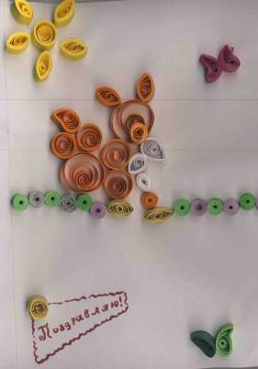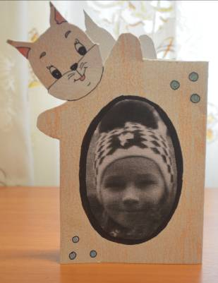

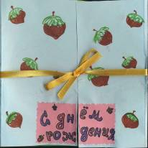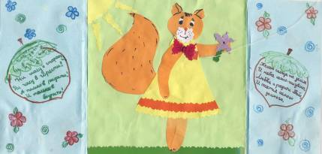

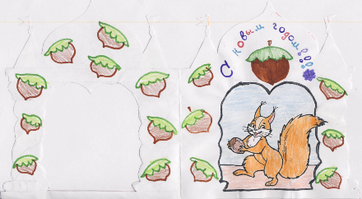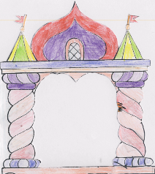

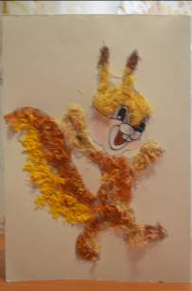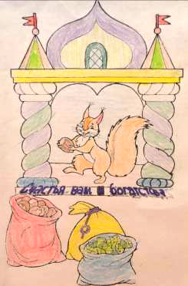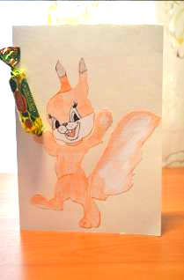

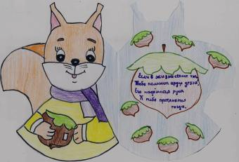

Список литературы

1. Ожегов С.И. Словарь русского языка: Ок.57000 слов / Под ред. Н.Ю.Шведовой.-16-е изд, испр.-М.,Рус.яз.,1984. – 797с.)
2. Реферат:История открытки - BestReferat.ru BestReferat. ru› Открытка
3. http://www.idlazur.ru
4. vlasta-tula.ru› Открытки
5. Открытки из домашних коллекций.

Приложение 1.
Это интересно…

- Появление открытки во многом было вызвано сугубо практическими надобностями, да и сегодня она, не утратив своей первоначальной функции, является одним из видов почтовой связи, хотя и мало распространённым по причине наличия более скоростных вариантов передачи информации. Ныне функции открытки несколько изменились, и мы воспринимаем её главным образом как атрибут праздника и поздравления, а иногда даже как Итак, давайте посмотрим на некоторые из сохранившихся документальных свидетельств, касающихся жизни этого жанра, в сегодняшней терминологии отнесённого к графическому дизайну.
- Одно из первых упоминаний о поздравительных открытках относится к 1777 году, когда «Парижский почтовый альманах» поместил сообщение о том, что «по почте пересылаются как приветствия и поздравления на самые различные случаи гравированные карточки часто с текстом; они пересылаются открытыми для всякого».
- Автором этого изобретения называется гравёр Демезон. Сами открытки этого периода до наших дней не дошли. В это же время во Франции получают широкое распространение гравированные карточки типа наших адресных и рекламных открыток, которые были созданы французским гравёром XVIII века Шоффаром, известным рисовальщиком и иллюстратором произведений Ж. Ж. Руссо, Овидия и Лафонтена. Он же придумал самые первые визитные карточки, прототипы нынешних, но более помпезные и пышные.
- Как считают исследователи, и не без оснований, возникновение изобразительной части открыток произошло не без влияния ещё одного малоизвестного сегодня, а когда-то широко бытовавшего жанра изобразительного искусства. Считается, что дальними предками открытых писем являются так называемые русские народные лубочные картинки, которые под разными названиями существовали в Германии, Франции и Англии.
- В Россию народные картинки были завезены в первой половине XVII века из Германии. Это были гравированные листы, раскрашенные от руки, которые в старину украшали жилища простого люда. Лубок существовал до начала ХХ века, когда его место заняла фотография. Первоначально это были так называемые немецкие потешные листы, нередко имевшие религиозное содержание, позднее они превратились в копии икон, которые были широко распространены по причине дешевизны. Нередко в крестьянской избе можно было встретить одновременно и бумажные иконы, и потешные листы. Зачастую лубочными картинками для красоты оклеивали сундуки, но чаще они украшали стены крестьянской избы.
- Лубок, впрочем, как и все народное искусство, имел множество функций: в крестьянском доме он играл роль поучения и развлечения, украшения и обучения, поскольку обычно содержал текстовую часть, по которой можно было учиться читать. Картинки были для народа своеобразными учебниками по истории и географии, они высмеивали пороки и показывали добродетельные образцы поведения.
- В XVIII веке в русских лубочных картинках очень популярными были героические картинки, где в начале столетия, в петровскую эпоху, в соответствии с духом времени с его радикальными реформами изображали богатырей. Ближе к середине века, в эпоху Елизаветы богатырей сменили изображения кавалеров и дам либо героев западноевропейских романов, изображённых на русский лад, но с иностранными именами, которые появились как подражание французскому галантному жанру. Пример тому - лубок «Храбрый витязь Венциан Францел», где уже само название выдаёт французское происхождение героя.
- На лубках встречаются и изображения исторических персонажей, но в простонародной, фольклорной интерпретации. Так, широко известная картинка XVIII века «Кот казанский» исследователями обычно трактуется как зашифрованное изображение Петра I, вероятно по причине наличия усов. Такова и «Битва Александра Македонского с индийским царем Пором», которая была популярна как в XVIII, так и в XIX веке.
- Лубок служил источником информации, изображая как знаменитые архитектурные памятники («Воскресенский собор Новоиерусалимского монастыря»), так и другие диковины тех лет, это мог быть «Сильный зверь слон», который для людей XVIII века был редкостью, или необычайно большой «Кит, пойманный в Белом море». Лубок представлял зрителям и совершенно фантастические существа, пример тому «Райская птица Алконост».
- В виде лубочной картинки мог быть издан привычный сегодня настенный календарь («Солнце со знаками зодиака»). Очень популярен в народе был и сюжет «Аника-воин и смерть», имя героя которого стало нарицательным, обозначая тщетность усилий, потому как враг Аники был непобедимым и исход этой встречи был заранее предопределён. Таким образом, здесь мы уже встречаемся с философским пониманием смысла жизни и отношением к концу жизни каждого человека. Хотя картинки могли помещаться в избе и просто для красоты («Сова»), радуя глаз и украшая интерьер, иногда воспроизводились и в виде открыток.
- Посмотрим, как развивались события возникновения открытки дальше, выяснив, в частности, каким образом возникла идея не только вместо письма в конверте использовать открытые почтовые карточки, но и сделать их иллюстрированными. Сначала, в первые годы XIX века во Франции появилась иллюстрированная почтовая бумага, в 30-х годах XIX века это новшество появилось в Петербурге и Москве.
- Рисунки непосредственно на самих почтовых карточках впервые появились в Англии, где в начале XIX века широко распространился обычай рассылать поздравительные рождественские карточки, первая из которых была создана в 1794 году художником Добсоном и представляла собой рисунок с изображением зимнего пейзажа и семейства, расположившегося около ёлки. Художник послал эту самодельную карточку своему другу, и тому она очень понравилась.
- Надо сказать, что традиция создания авторских открыток, предназначенных для друзей и близких, в художественных кругах продолжает существовать и сегодня, хотя она видоизменилась, и теперь в подарок можно получить, например, компьютерный вариант открытки. В 1795 году Добсон напечатал несколько десятков таких рождественских карточек и разослал их своим знакомым. А в 1800 году нашёлся предприниматель, организовавший продажу таких карточек. Это был первый случай торговли открытками. Позднее, в начале XIX века диапазон выпускаемых открыток расширяется, и к рождественским добавляются новогодние, а также столь популярные сегодня «валентинки».
- Далее события разворачивались в Германии. В ноябре 1865 года на германской почтовой конференции прусский почтовый советник Генрих фон Стефан предложил выпускать открытый «почтовый листок», где одна сторона была предназначена для адреса, а другая — для текста. Но предложение это было отвергнуто. Через два года возникли ещё два подобных проекта. Один — от лейпцигского продавца книг Фридлейна, просившего у почтового ведомства разрешения издать «универсальную корреспондентскую карточку», второй вариант принадлежал лейпцигской фирме «Пардубиц», рекомендовавшей почтовым чиновникам выпустить «универсальную корреспонденцкарту», на одной стороне которой располагался адрес, а на другой предполагалось разместить тридцать фраз, среди которых были различные поздравления, слова соболезнования, краткие извещения. Из всего этого человек мог выбрать нужный вариант текста, а всё остальное зачеркнуть.
- Причина такого интереса к почтовым карточкам в Германии была вполне практическая. Эти карточки как печатные произведения оплачивались не по дорогому почтовому тарифу, а по более низкой бандерольной таксе, поскольку они не являлись письмом. Но оба столь хитроумно задуманных проекта были отклонены, поскольку терять деньги почтовые работники не хотели.
- Продолжилась история уже в Австро-Венгрии. В январе 1869 года профессор экономики Военной Академии в Вене Эммануил Герман в одной из газет сообщил об изобретённой им «корреспондентской карточке». Автор этого варианта предлагал ограничить текст письма двадцатью словами, включая адрес и подпись. Предложение профессора австро-венгерским правительством было принято, исключая ограничение текста, поскольку для подсчёта слов необходимо было содержать значительное число почтовых служащих.
- Таким образом, 1 октября 1869 года была выпущена «корреспондентская карточка» с отпечатанной маркой достоинством в два крейцера. Это была первая почтовая открытка. Сначала, боясь любопытных глаз, многие частные лица и особенно фирмы избегали пользоваться открытыми письмами, но понемногу публика к ним привыкла, и открытки получают всё более широкое распространение, начав своё путешествие по миру.
- В 1871 году их стали продавать почтовые ведомства Англии, Швейцарии, Люксембурга, Бельгии, Дании, Нидерландов, в 1872 году сюда присоединились Швеция, Норвегия, Цейлон, в 1873 — Франция, Испания, Румыния, Сербия, Чили, в 1874 — Италия.
- В России открытые письма были введены в обращение с 1 января 1872 года. Они были не иллюстрированными. На одной стороне открытки писали адрес и наклеивалась марка, здесь также было напечатано правило: «На этой стороне кроме адреса не дозволяется ничего другого писать». Вторая сторона предназначалась для письменного сообщения, на ней помещалась надпись: «Почтовое управление за содержание письма не отвечает».
- Российские открытки были разного цвета. Самые ранние — серовато-белые, далее в мае 1872 года появляется три вида почтовых карточек: универсальные — чёрные, которые можно было отправлять как внутри города, так и в другие города, в зависимости от цены наклеенной марки; коричневые — для отправки внутри города и зелёные — иногородние. 19 октября 1894 года министром внутренних дел России было разрешено выпускать «бланки открытых писем частного изготовления». До этого времени монопольное право на выпуск открытых писем принадлежало почтовому ведомству.
- Первые иллюстрированные открытки в России были фотографическими видовыми открытками на которых были изображены достопримечательности Москвы. Известна серия из пяти таких открыток, на которой есть надпись, позволяющая их датировать: «Дозволено цензурой. Москва. 18 ноября 1895 года».
- Одна из версий появления иллюстрированных почтовых карточек, очень близких к современному варианту, связана с событиями франко-прусской войны. Произошло это зимой 1870 года, когда французская армия, насчитывавшая около 40000 солдат, была сосредоточена в маленьком городке Конли в Бретани. Вскоре для солдат не хватило конвертов и бумаги для отправляемых писем. Тогда продавец книг Леон Бенардо решил использовать для этой цели имевшийся на складе картон. Он нарезал его и пустил в продажу. Случайно ему попались листы, на которых были изображены солдатские рисунки и карикатуры. Эта идея ему понравилась, и сообразительный книготорговец придумал патриотическую виньетку, украсив ею открытки. Успех затеи оказался настолько велик, что Бенардо в том же году выпустил ещё одну открытку, посвящённую армии и флоту. Кроме названных, он был автором и издателем ещё восьми открыток, имевших отношение к франко-прусской войне.
- Среди авторов первых открыток упоминается гравёр по меди Франц Рорих. В частности, ему принадлежит карточка с видом Женевского озера, которая была выпущена в Цюрихе в 1872 году. Это была так называемая видовая открытка, которая благополучно существует и сегодня.
- В России поздравительные карточки появились в конце XIX века. Одна из наиболее ранних была создана в 1892 году. Среди первых русских издательств, выпускавших иллюстрированные открытки в России, следует назвать «Комитет попечения о сёстрах милосердия русско-турецкой войны», более известный под названием «Община святой Евгении». Эта организация сыграла исключительную роль в становлении и развитии отечественной открытки в начале XX века. Издательской группой Общины святой Евгении первая открытка была выпущена в 1898 году.
- В России открытка увидела свет в 1872 году, первые советские открытки датируются ноябрём 1917 года. В 1878 году на Всемирном почтовом конгрессе в Париже принят международный стандарт открытки: 9 × 14 см, который был изменён в 1925 году на другой — 10,5 × 14,8 см. Первоначально её оборотная сторона предназначалась для адреса (специального места для письма не предусматривалось), с 1904 года её левая половина отведена для короткого письма.

